Конкурсное задание №1
Конкурса городов «Города для детей.2019»
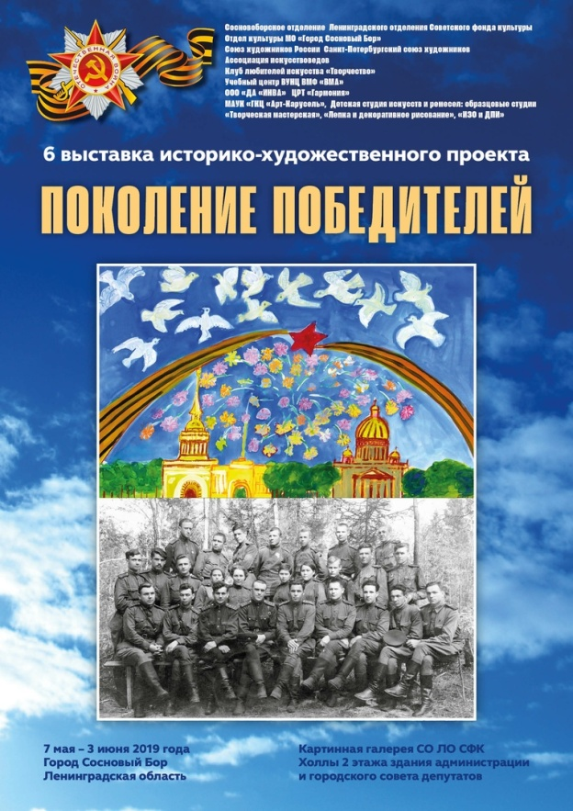
7 мая 2019 г. в здании администрации г. Сосновый Бор состоялось открытие 6 выставки историко-художественного проекта «ПОКОЛЕНИЕ ПОБЕДИТЕЛЕЙ»
Первая историко-художественная выставка проекта СО ЛО СФК «ПОКОЛЕНИЕ ПОБЕДИТЕЛЕЙ» была проведена в Сосновом Бору в 2010 году и была посвящена 65-летию Победы советского народа в Великой Отечественной войне.
Актуальность и особенность проекта «Поколение победителей» состоит в привлечении к нему советского изобразительного искусства военного времени и раскрытии в проекте судеб многих людей, участников ВОВ, тружеников тыла, жизнь и труд которых и членов их семей оказались связаны с городом Сосновый Бор.
На 6 выставке проекта демонстрируются плакаты Великой Отечественной войны, станковая графика советских художников, художников Ленинграда, современные плакаты, уникальные фотографии военного времени, фотографии и документы из семейных архивов сосновоборцев и военных моряков Учебного центра ВУНЦ ВМФ «ВМА», материалы музейно-выставочной экспозиции Ленинградской АЭС, рисунки и лепка детской студии искусств и ремёсел при «ГКЦ «Арт-Карусель». Большая часть экспонатов посвящена 75-летию великой победы под Ленинградом и продолжает эту тему, широко представленную в Сосновом Бору в начале 2019 года на выставке «Подвиг Ленинграда».
Уникальные произведения для выставки предоставили известные сосновоборцам петербургские искусствоведы и коллекционеры С. В. Миненков и Е. И. Миронова, дочь художника Н. Е. Муратова И. Н. Матвеевская, Р.Н. Никифорова, художники Н. И. Лищинская, В. В. Прошкин. Все выставки проекта готовятся и оформляются членами городского клуба любителей искусства «Творчество» при СО ЛО СФК (сайт www.solosfk.ru) Автор и руководитель проекта – Юрий Михайлович Иваненко, Председатель Правления СО ЛО СФК, искусствовед и художник. По выставке по предварительному заказу в СО ЛО СФК проводятся экскурсии. Проект «Поколение победителей» открыт для участия! Мы приглашаем организации и сосновоборцев всех поколений подключиться к нему, впереди– празднование в 2020 году 75-летия Победы. Выставка открыта с 7 мая по 3 июня 2019 г.
Ссылка: https://vk.com/terastudio?w=wall-18426903_12883%2Fall
СМИ: http://mayaksbor.ru/news/society/7_maya_v_sosnovom_boru_otkroetsya_unikalnaya_vystavka_pokolenie_pobediteley/
http://mayaksbor.ru/news/society/o_legendarnykh_snayperakh_podvigakh_i_budnyakh_voyny_v_sosnovom_boru_otkrylas_vystavka_pokolenie_pob/
https://47channel.ru/event/V_Sosnovom_Boru_sostoyalos_otkritie_fotovistavki_Pokolenie_pobeditelej_/
